Муниципальное бюджетное общеобразовательное учреждение средняя общеобразовательная школа №7
г. Липецка

для обучающихся 3а класса

Учитель высшей категории
Гостеева О.В.

ТЕМА УРОКА: «ПРЫЖКИ ЧЕРЕЗ СКАКАЛКУ»

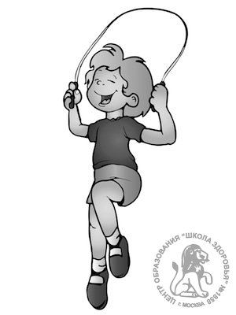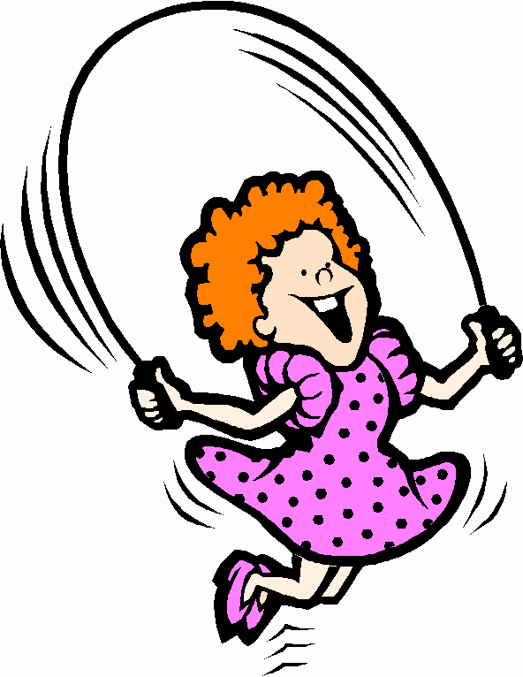

Задачи урока:

1. Проверка умений и навыков в прыжках через короткую скакалку.

2. Повторение акробатических элементов:
стойка на лопатках, мост из положения, лежа на спине, перекаты
в группировке.

3. Развитие координационных способностей.

4. Воспитание чувства товарищества в командных играх.

Инвентарь:
флажки, скакалки по количеству учащихся, секундомер, гимнастические маты, скамейки, гимнастическое бревно, кегли, классики,
гимнастические палки, мешочки с песком, гимнастический конь.

Время: 40 минут.

Место проведения: Спортивный зал.

Содержание и основные части урока | Методические указания
Подготовительная часть: 7 -10 минут  а) Построение;  б) Сообщение задач урока;  в) Игра с элементами строя;  Ходьба:  а) обычная;  б) на носках руки в стороны;  в) с хлопками на счет;  г) змейкой;  д) на четвереньках;  Бег:  а) обычный;  б) приставными прыжками  правым и левым боком;  в) с высоким подниманием бедра;  О.Р.У. под музыкальное сопровождение  1 упражнение  И.п. о.с. (руки на поясе)  1-подняться на носки, плечи вверх  2-и.п.  3,4-тоже  2 упражнение  И.п. о.с. руки на поясе  1-наклон вперёд, руки вперёд  2-и.п.  3 упражнение  И.п. тоже  1-присед (руки на пояс)  2-и.п.  3-поворот вправо полуприсед  4-и.п.  1-4тоже влево  4 упражнение  И.п. о.с. правая вверху, левая на пояс  1-3 - наклон влево  4 - и.п.  3.4.- вправо  5 упражнение  И.п. о.с. (руки на поясе)  1-присед поворотом вправо  2 - и.п.  3-4 - тоже влево  6 упражнение  И.п. упор присев  1 - упор лёжа  2 - и.п.  7 упражнение  И.п. лежа на животе (руки вверху)  1-прогнуться  2-и.п.  3-4-тоже  8 упражнение  И.п. тоже  1-3-коробочка  4 - и.п.  9 упражнение  И.п. о.с - руки на поясе  1-3 - прыжки на двух ногах  4 - ноги врозь  10 упражнение  И.п. о.с.  1-правая рука в сторону  2- левая в сторону  3-правая рука вверх  4-левая вверх  5-6 - 2 хлопка вверху  5-6-тоже с хлопком внизу  По ходу взять скакалку;  Перестроение из 1 колоны в 4  последовательными поворотами.  Основная часть: 20 – 25 минут  1.Выполнение упражнений со скакалкой  1 упражнение  а) перемах скакалки вперёд, назад  выполнить перекат с пятки на носок  б) перешагивание через скакалку  (скакалка неподвижна)  в) скакалка сложена в 2  2 упражнение  И.п.- скакалка в правой, левая на поясе  1-4-вращение скакалки вперед  1-4-тоже другой рукой с подседанием  3 упражнение  То же задание с вращением скакалки вперед  4 упражнение  1 – 4 тоже с имитацией прыжка  5 упражнение  И..п. скакалка сзади прыжки на двух через скакалку.  6 упражнение  Прыжок через скакалку на оценку  прыжки на оценку за 15 сек.  30 – 35 раз - «5»  30 – 25 раз – «4»  Менее 25 раз - «3»  (между выполнением прыжков выполняются упражнения на дыхание)  и. п. о. с.  1- руки вверх  2 – упор присев  7 упражнение  Кто быстрей завяжет скакалку.  - И. п. о.с. ноги врозь  по команде марш! Быстро взять скакалку  завязать и поднять руки вверх  - Выполнять наклон вперёд к прямым  ногам и быстро завязать скакалку.  - Эстафеты со скакалкой.  - Построение в одну шеренгу по  своим местам.  Повторение акробатических элементов.  а) Показ  б) Рассказ  в) Выполнение упражнений  - Перекат назад с доставанием носками пола за головой (руки поставить под спину)  2. Стойки на лопатках согнувшись  3. Из и. п. стойка на лопатках  Согнувшись согнуть ноги в коленях,  выпрямить ноги.  - Из упора присев перекатом назад,  стойка на лопатках с согнутыми и прямыми коленями.  - Перекаты в группировке  (вправо, влево).  - Мост из положения, лежа на спине  а) Рассказ  б) Показ  в) Выполнение  г) Оценка упражнения  - Игровой элемент с выполнением  акробатических упражнений.  1) сосна – и. п. о. с. руки вверх  2) гриб – упор присев  3) берёзка – стойка на лопатках  4) радуга – мост  5) дождь – прыжок из упора присев  кругом  6) колобок – в положении лежа на спине  группировка  7) дорога – упор лёжа.  Прохождение полосы препятствий.  Для совершенствования умений и навыков ранее изученных упражнений  13 этапов:  - Ходьба на четвереньках по прямой и наклонной по гимнастической скамейке.  - Прыжок с высоты в упор присев в заданную точку.  - Перелазание через коня  - Подлазание под треугольник  - Передвижение вперёд в упоре сидя сзади.  - Прыжки по кружкам  - Ходьба выпадами по скамейке  - Ходьба по бревну, руки в стороны с перешагиванием через мячи.  - Соскок хлопком вверху  2 кувырка вперёд  Прыжки через классики  Ходьба по скамейке с мешочком на голове  - Лазание по-пластунски  Каждая команда должна быстро, правильно, тихо поставить свои снаряды и построиться в команду по 1,около своих снарядов. Постройся команда: МАРШ! И каждая команда начинает устанавливать снаряды. Отметить лучшую команду.  Заключительная часть урока: 5 -7 минут.  - Построение  - Игра «музыкальные змейки»  - Оценка урока  - Организованный уход в класс | Игра с использованием разноцветных флажков:  Красный-построение в колонну  Желтый - в круг  Зеленый – в шеренгу  (повторить 3-4 раза)  Следить за правильным положением рук, ног, туловища.  Каждое упражнение выполняется по команде - «МАРШ!»  О.Р.У. выполняется под музыку  При наклоне ноги в коленях не сгибать  При приседании сохранять прямое положение туловища  Постараться дотянуться носками стоп до головы.  Прыжки выполняются на носках  При приседе касаться коленом пола  Перед выполнением прыжка проверить каждому ученику правильную длину скакалки.  В момент прыжка обратить внимание на оттянутые носки стоп, работают только кисти рук.  Напомнить учащимсяся о правильном положении скакалки.  «встать ноги врозь на скакалку, локти прижать к туловищу и развести чуть в стороны. Если длинна скакалки выше уровня пояса, то скакалку необходимо подмотать.  Перед выполнением упражнения на оценку необходимо перестроиться в 3 шеренги.  Первая шеренга - «5»  Вторая шеренга – «4»  Третья шеренга – «3»  Девочки 5 – 4 – 3  26 – 24 – 22  Мальчики 5 – 4 – 3  18 – 16 – 14  Задание выполняется по сигналу  За выполнение упражнения учащиеся сами себе ставят оценку и самостоятельно переходят в нужную шеренгу  Ноги в этом положении прямые,  носки оттянуты.  Постараться удержаться в этом положении.  При выполнении моста голову отвести назад, смотреть на ладони рук. Вес тела перенести на руки и постараться выпрямить ноги в коленях.  Под каждое название слов нужно выполнить упражнение.  Каждая команда должна быстро, правильно, тихо поставить свои снаряды и построиться в колонну по 1, около каждого своего снаряда.  Отметить лучшую команду.  Класс делится на 2 команды и строится в 2 круга. Около каждого участника игры стоит фишка. У одной команды – зеленые, другой- красные. Под музыку каждая команда различными движениями обегает свои фишки змейками. Как только музыка остановилась, ребята берут свои фишки и меняются кругами. Побеждает та команда, которая быстрей перебежит на другое место и поставит свою фишку, чтобы она не упала.  Повторить 4 -5 раз.

